SANTIAGO ALBERTO RAMIREZ HENAO

ENTREGA 2 SQL CODERHOUSE

BASE DE DATOS PARA ECOMMERCE RAMBEDJEANS

  - TIPO DE NEGOCIO
Comercio electrónico de jeans para hombre y mujer, dirigido a un rango de edad entre 30 y 50 años, con alcance internacional.

  - DEFINICION DEL PROBLEMA
La empresa RAMBED, que se dedica a la comercialización de jeans de hombre, al tener su negocio en la web, ha desarrollado su propio e-commerce. Para este proyecto, necesita una base de datos donde pueda guardar la información relacionada con sus ventas. La finalidad del proyecto es: guardar registros de los clientes, procesar sus compras y pagos, y llevar registro y actualización del despacho del pedido.

  - OBJETIVOS ENTREGA 1
El objetivo principal es construir una base de datos relacional (SQL) para el manejo, venta y control eficiente. Además, el proyecto debe cumplir con criterios clave como la Integridad de Datos, garantizando 0% de pérdida o corrupción de datos de transacciones, y la Disponibilidad, asegurando que la base de datos esté operativa el 99.9% del tiempo.

  - OBJETIVOS ENTREGA 2
Realizar procedimientos y consultas en la base de datos, para revisar su funcionamiento y buen desempeño. Además de insertar datos que nos permitan hacer el trabajo correspondiente con la entrega los cuales son.

- Listado de Vistas más una descripción detallada, su objetivo, y qué tablas las componen.
- Listado de Funciones que incluyan una descripción detallada, el objetivo para la cual fueron creadas y qué datos o tablas manipulan y/o son implementadas.
- Listado de Stored Procedures con una descripción detallada, qué objetivo o beneficio aportan al proyecto, y las tablas que lo componen y/o tablas con las que interactúa.
- Inserción de datos manual y con importación.

  - ARQUITECTURA TECNICA
1. Motor de Base de Datos: MySQL WorkBench (Versión 8.0 o superior).
2. Diseño del Modelo: Modelo Relacional Normalizado para asegurar la integridad de los datos y optimizar las consultas. El diseño se basará en el Diagrama Entidad-Relación (DER).
3. Entorno de Despliegue:
Fase de Desarrollo/Pruebas: Servidor local.
Fase de Producción (Definitiva): Se migrará a un proveedor de hosting pago.

Módulos / Entidades Principales
Clientes: (ID, Nombre, Email, Teléfono, Direcciones)
Productos (Jeans): (ID, Nombre/Referencia, Tallas, Colores, Precio, Stock)
Pedidos: (ID, ID_Cliente, Fecha_Pedido, Estado_Pedido, Total)
Detalle del Pedido: (ID_Pedido, ID_Producto, Cantidad, Precio_Unitario)
Pagos: (ID, ID_Pedido, Método_Pago, Estado_Transacción)
Despachos:

  - TABLAS
TABLAS | CAMPOS | DETALLE CAMPO | PK | FK | TIPO DE DATO
VENTA (PEDIDO) | idVenta | Identificador único de cada pedido. | Sí |  | INT aoutoincrement
VENTA (PEDIDO) | fechaVenta | Fecha y hora de la transacción. |  |  | DATETIME
VENTA (PEDIDO) | idCliente | Cliente que realizó la compra. |  | Sí | INT
VENTA (PEDIDO) | estadoEnvio | Estado actual de la logística del pedido. |  |  | VARCHAR(50)
VARIANTES_VENTAS | idVenta | Venta a la que pertenece el detalle. | Sí | Sí | INT
VARIANTES_VENTAS | idVariante | La variante (Ref/Talla/Color) comprada. | Sí | Sí | INT
VARIANTES_VENTAS | unidades | Cantidad de unidades de esa variante vendidas. |  |  | INT
VARIANTES_VENTAS | precioVenta | Precio final de venta de la unidad (para registrar ofertas). |  |  | DECIMAL(10, 2)
REFERENCIAS | idReferencia | Identificador único del modelo de jean. | Sí |  | INT
REFERENCIAS | nombreReferencia | Nombre comercial del jean (e.g., "Slim Fit"). |  |  | VARCHAR(100)
REFERENCIAS | estiloReferencia | Corte o estilo del jean (e.g., "Regular"). |  |  | VARCHAR(50)
REFERENCIAS | precioReferencia | Precio base de venta unitario. |  |  | DECIMAL(10, 2)
CLIENTES | idCliente | Identificador único del cliente. | Sí |  | INT
CLIENTES | nombreCliente | Nombre completo del cliente. |  |  | VARCHAR(150)
CLIENTES | direccionCliente | Dirección principal de envío. |  |  | VARCHAR(255)
CLIENTES | correoCliente | Correo electrónico de contacto. |  |  | VARCHAR(150)
CLIENTES | telefonoCliente | Número de contacto. |  |  | VARCHAR(20)
TALLAS | idTallas | Identificador único de cada talla. | Sí |  | INT aoutoincrement
TALLAS | nombreTallas | Nomenclatura de la talla (e.g., "32", "L"). |  |  | VARCHAR(10)
COLORES | idColor | Identificador único de cada color. | Sí |  | INT aoutoincrement
COLORES | color | Nombre del color (e.g., "Azul Índigo"). |  |  | VARCHAR(50)
VARIANTES | idVariante | Identificador único de la combinación Talla + Color + Referencia (SKU). | Sí |  | INT aoutoincrement
VARIANTES | idReferencia | Referencia de jean a la que pertenece esta variante. |  | Sí | INT
VARIANTES | idTallas | Talla específica de esta variante. |  | Sí | INT
VARIANTES | idColor | Color específico de esta variante. |  | Sí | INT
INVENTARIO | idVariante | Variante de jean con stock. (Ref. a VARIANTES) | Sí | Sí | INT
INVENTARIO | cantidadStock | Número de unidades disponibles actualmente. |  |  | INT
PAGOS | idPago | Identificador único de cada intento/transacción de pago. | Sí |  | INT
PAGOS | idVenta | Pedido al que pertenece el pago. |  | Sí | INT
PAGOS | fechaPago | Fecha y hora del intento de pago. |  |  | DATETIME
PAGOS | montoPago | Cantidad de dinero de esta transacción específica. |  |  | DECIMAL(10, 2)
PAGOS | metodoPago | Medio usado (Tarjeta, Transferencia, etc.). |  |  | VARCHAR(50)
PAGOS | estadoTransaccion | Resultado final del intento de pago (Aprobado/Rechazado). |  |  | VARCHAR(50)
PAGOS | idTransaccionPasarela | Código de seguimiento (MERCADOPAGO) |  |  | VARCHAR(100)

  - DIGRAMA DE RELACIONES

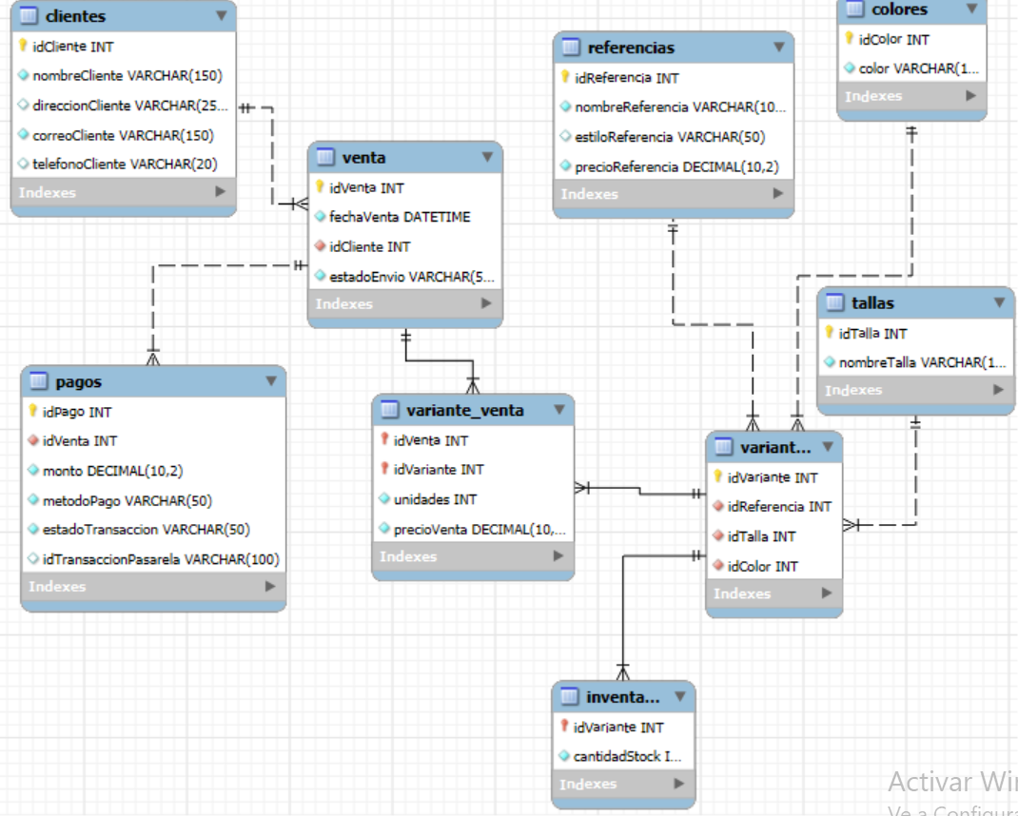

  - INSERCION DE DATOS
Se generan datos para poder hacer búsquedas relacionadas con la base de datos.
Se generan 10 clientes, 7 colores comunes en ventas, 6 tallas comunes en hombre y 6 referencias, la cuales al mezclarlas definimos 24 variantes para asignar cantidades y continuar con las ventas.
Se generan 10 ventas en los meses de octubre, noviembre y diciembre del año 2024, repitiendo clientes. Además se asigna las variantes y las cantidades con el estado de pago al final.

  - VISTAS
Las siguientes vistas se usan para tener nuevas tablas con información actualizada de manera más global del negocio.
- INVETARIO ACTUAL
Muestra la variante con su respetiva ref, nombre tallas color y stock actual. Las tablas que la componen son: Inventario, variantes, referencias, tallas y colores.
idVariante | idReferencia | nombreReferencia | nombreTalla | color | cantidadStock
1 | 2501 | Jean Clásico Azul | 28 | azulOscuro | 3
2 | 2501 | Jean Clásico Azul | 30 | azulOscuro | 5
3 | 2501 | Jean Clásico Azul | 32 | azulOscuro | 2
4 | 2501 | Jean Clásico Azul | 34 | azulOscuro | 4
5 | 2502 | Jean Slim Oscuro | 30 | azulMedio | 1
6 | 2502 | Jean Slim Oscuro | 32 | azulMedio | 3
7 | 2502 | Jean Slim Oscuro | 34 | azulMedio | 5
8 | 2502 | Jean Slim Oscuro | 36 | azulMedio | 2
9 | 2503 | Jean Cargo Urbano | 32 | negro | 4
10 | 2503 | Jean Cargo Urbano | 34 | negro | 0
11 | 2503 | Jean Cargo Urbano | 36 | negro | 3
12 | 2503 | Jean Cargo Urbano | 40 | negro | 5
13 | 2504 | Jean Skinny Negro | 28 | gris | 2
14 | 2504 | Jean Skinny Negro | 30 | gris | 4
15 | 2504 | Jean Skinny Negro | 32 | gris | 1
16 | 2504 | Jean Skinny Negro | 34 | gris | 3
17 | 2505 | Jean Regular Stone | 30 | azulPetro | 5
18 | 2505 | Jean Regular Stone | 32 | azulPetro | 2
19 | 2505 | Jean Regular Stone | 34 | azulPetro | 4
20 | 2505 | Jean Regular Stone | 36 | azulPetro | 1
21 | 2506 | Jean Oversize Claro | 32 | dirty | 3
22 | 2506 | Jean Oversize Claro | 34 | dirty | 5
23 | 2506 | Jean Oversize Claro | 36 | dirty | 2
24 | 2506 | Jean Oversize Claro | 40 | dirty | 4

- VENTAS DETALLE CLIENTES
Muestra al estado de la venta por nombre de cliente y sus estado, para tener mejor panorama de lo envios. Tablas: Ventas y clientes.
idVenta | fechaVenta | idCliente | nombreCliente | estadoEnvio
1 | 2024-10-05 10:15:00 | 1023456789 | Juan Pérez | enviado
4 | 2024-11-03 14:20:00 | 1023456789 | Juan Pérez | entregado
7 | 2024-12-02 12:30:00 | 1023456789 | Juan Pérez | enviado
10 | 2024-12-27 10:00:00 | 1023456789 | Juan Pérez | entregado
11 | 2024-10-05 10:15:00 | 1023456789 | Juan Pérez | enviado
14 | 2024-11-03 14:20:00 | 1023456789 | Juan Pérez | entregado
17 | 2024-12-02 12:30:00 | 1023456789 | Juan Pérez | enviado
20 | 2024-12-27 10:00:00 | 1023456789 | Juan Pérez | entregado
2 | 2024-10-12 16:40:00 | 1034567890 | María Gómez | entregado
5 | 2024-11-10 09:50:00 | 1034567890 | María Gómez | enviado
8 | 2024-12-09 15:45:00 | 1034567890 | María Gómez | entregado
12 | 2024-10-12 16:40:00 | 1034567890 | María Gómez | entregado
15 | 2024-11-10 09:50:00 | 1034567890 | María Gómez | enviado
18 | 2024-12-09 15:45:00 | 1034567890 | María Gómez | entregado
3 | 2024-10-20 11:05:00 | 1045678901 | Carlos Rodríguez | enviado
6 | 2024-11-22 18:10:00 | 1045678901 | Carlos Rodríguez | entregado
9 | 2024-12-18 17:25:00 | 1045678901 | Carlos Rodríguez | enviado
13 | 2024-10-20 11:05:00 | 1045678901 | Carlos Rodríguez | enviado
16 | 2024-11-22 18:10:00 | 1045678901 | Carlos Rodríguez | entregado
19 | 2024-12-18 17:25:00 | 1045678901 | Carlos Rodríguez | enviado

- VENTAS TOTALES
Resume del total de la ventas. Tablas ventas, variante_venta y clientes.
idVenta | fechaVenta | nombreCliente | totalVenta
3 | 2024-10-20 11:05:00 | Carlos Rodríguez | 92000
6 | 2024-11-22 18:10:00 | Carlos Rodríguez | 110000
9 | 2024-12-18 17:25:00 | Carlos Rodríguez | 392000
1 | 2024-10-05 10:15:00 | Juan Pérez | 255000
4 | 2024-11-03 14:20:00 | Juan Pérez | 276000
7 | 2024-12-02 12:30:00 | Juan Pérez | 240000
10 | 2024-12-27 10:00:00 | Juan Pérez | 210000
2 | 2024-10-12 16:40:00 | María Gómez | 354000
5 | 2024-11-10 09:50:00 | María Gómez | 440000
8 | 2024-12-09 15:45:00 | María Gómez | 240000
- PRODUCTOS MAS VENDIDOS
Vista que nos muestra los productos mas vendidos de la tienda. Tablas variante_venta, variantes, referencias.
nombreReferencia | unidadesVendidas
Jean Clásico Azul | 5
Jean Slim Oscuro | 6
Jean Cargo Urbano | 5
Jean Skinny Negro | 6
Jean Regular Stone | 6

